Definição funcional do Flow Finalizer

O FF recebe uma entrada já atualizada da Flow Table e transforma as informações acumuladas em um vetor de features.

- Entradas
As entradas são conectadas ao Controller, que fornece ao FF todos os dados necessários para a geração do vetor de features referente a um fluxo monitorado.
Entrada | Largura | Função
flow_entry | 252 bits | Registro do fluxo
finalize_en | 1 bit | Indica que há uma entrada válida para finalizar

- Operações
- duration = last_timestamp − first_timestamp

Como os dois timestamps possuem 48 bits, “duration” também deverá ter 48 bits.

- Saídas
Sinal | Largura | Função
feature_vector | 206 bits | Vetor {flow_key, packet_count, byte_count, duration}
finalize_done | 1 bit | Indica que o vetor foi gerado e está pronto para processar o próximo

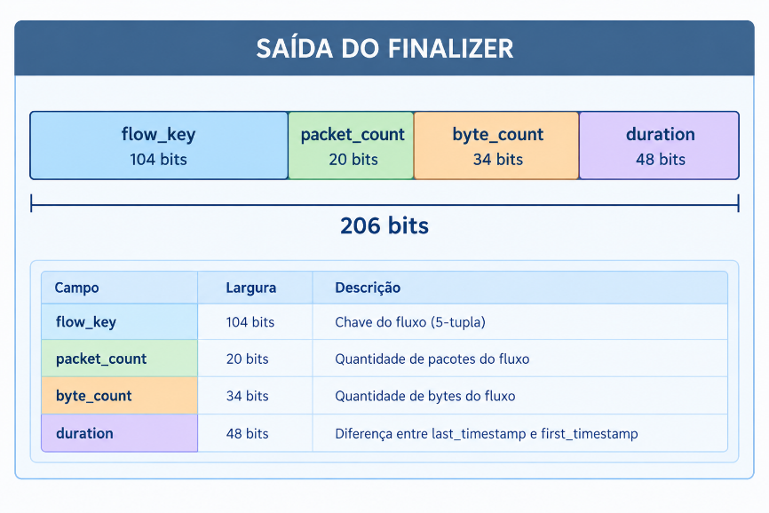

- Arquitetura
